13.06.2025 р. № 169
Відповідальним за роботу офіційних
веб-сайтів райдержадміністрацій

Головам територіальних громад
Івано-Франківської області

З метою інформування громадськості та доведення до широкого читацького загалу (в т.ч. шляхом публікації на офіційних веб-сайтах райдержадміністрацій, територіальних громад та інших офіційних веб-ресурсах),
Головне управління Держпродспоживслужби в Івано-Франківській області (76019 м. Івано-Франківськ, вул. Берегова, 24, тел. 51-13-89, ifdergprod@vetif.gov.ua) подає наступну актуальну інформацію.

Нітрати в овочах і фруктах: як убезпечити себе та родину
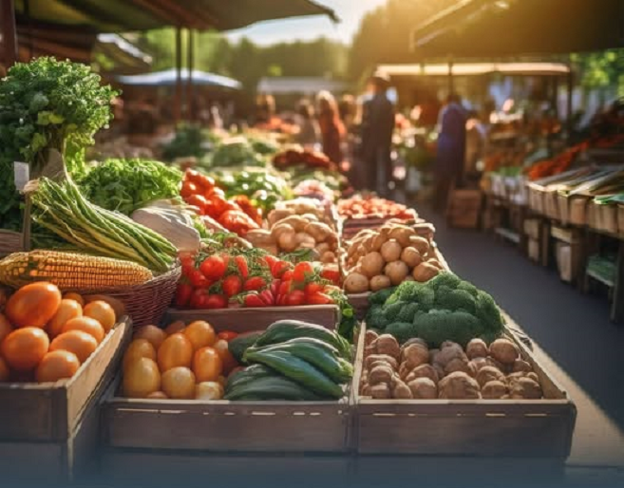
З настанням літнього сезону українці все частіше купують свіжі овочі, ягоди та фрукти. Проте разом із користю ці продукти можуть нести й потенційні ризики – зокрема, через перевищення рівнів нітратів.

Що таке нітрати?
Нітрати – це солі азотної кислоти, які природним чином містяться в ґрунті та широко застосовуються в сільському господарстві як добрива. У помірних дозах вони не є шкідливими. Але надмірна кількість нітратів у продуктах може негативно впливати на здоров’я – особливо дітей, вагітних жінок і людей з хронічними захворюваннями.
«Безпечне харчування – насамперед запорука здоров’я. Особливо це актуально в сезон свіжих овочів та фруктів, коли ризики перевищення нітратів у продукції зростають. Надмірне вживання таких речовин небезпечне. Держпродспоживслужба щоденно контролює ситуацію, але відповідальність має бути спільною – як у виробника, так і в споживача. Ми закликаємо українців бути уважними до того, що потрапляє на їхній стіл, і завжди перевіряти, звідки походить продукція», – підкреслює заступник Голови Держпродспоживслужби Володимир Кустуров.

Як убезпечити себе від надлишку нітратів?
- Купуйте овочі та фрукти на офіційних ринках або в магазинах, де діє лабораторний контроль.
- Уникайте надто великих або неприродно яскравих плодів – це може свідчити про надлишок добрив.
- Ретельно мийте продукцію, особливо зелень.
- Видаляйте шкірку, серцевину, стебла – саме там найвищий вміст нітратів.
- Не споживайте овочі з ознаками псування чи гниття.
- Віддавайте перевагу ґрунтовій продукції, яка дозріла у природних умовах.
- У власному господарстві – не зловживайте мінеральними добривами та дотримуйтеся агротехнічних норм.

Нормативне регулювання
Безпечні рівні вмісту нітратів у харчових продуктах визначені державними санітарними нормами: наказ МОЗ від 13.05.2013 року №368 – Про затвердження Державних гігієнічних правил і норм "Регламент максимальних рівнів окремих забруднюючих речовин у харчових продуктах». Перевищення цих рівнів може спричинити гострі або хронічні отруєння, особливо в дітей та осіб із підвищеною чутливістю. Посилання на нормативний документ.
Держпродспоживслужба закликає: дбайте про своє здоров’я, обирайте безпечні продукти та не соромтеся запитувати у продавців документи про походження товару та результати лабораторного контролю.

